1引言 2
1.1编写目的 2
1.2背景 2
1.4参考资料 2
2任务概述 2
2.1目标 2
2.2用户的特点 3
3需求规定 3
3.1 数据流图(数据流图加工处理功能简单描述).......................................................3
3.2数据描述.................................................................................................................4
3.3性能需求.................................................................................................................4
3.4 其他需求................................................................................................................5
4运行环境规定 5
4.1硬件环境 5
4.2软件环境 5
4.3接口 5
4.4控制 5

1.引言
1．1编写目的
编写本报告的目的是明确本系统的详细需求，供使用单位确认系统的功能和性能，并作为软件设计人员的设计依据和使用单位的验收标准。
1.2项目背景 ➢
开发软件名称：图书管理系统。 ➢
项目开发者：××学院计算机科学系“图书管理系统”
开发小组： ×××(×号，组长)，×××(×号)，„„ ➢
用户单位：××学院
1.3参考资料:
- 钱乐秋等，《软件工程》，青还大学出版社；
ii. 张害藩，《软件工程导论》（第四版），清华大学出版社；
iii. 王珊等，《数据库原理及设计》，清华大学出版社；
iv. 赵池龙等，《软件工程实践教程》，电子工业出版社。
2.任务概述
2.1目标
本系统通过强大的计算机技术给图书管理人员和读者借、还书带来便利。本系统除了图书馆内管理的一般功能还外，还包括网上在线查询图书信息、查询本人的借阅情况和续借等功能。目标还包括： 
减少人力与管理费用； 
提高信息准确度； 
改进管理和服务；
建立高效的信息传输和服务平台，提高信息处理速度和利用率； 
系统设计优良，界面设计精美、友好、快捷，人性化设计，后台管理功能强大、 效率高； 
更简便、信息化程度更高的图书管理流程；
2.2用户的特点 
本软件的最终用户是面向管理员（图书管理员和其它管理人员）、读者（老师和同 学等），他们都具有一定的计算机应用基础，可以比较熟练操作计算机。管理员和读者都是经常性用户。 
系统维护人员为计算机专业人员，熟悉数据库、操作系统、网络维护工作。维护 人员为间隔性用户。
3. 需求规定
在图书管理系统中，管理员要为每个读者建立借阅账户，并給读者发放不同类别的借阅卡（借阅卡可提供卡号、读者姓名），账户内存储读者的个人信息和借阅记录信息。持有借阅卡的读者可以通过管理员（作为读者的代理人与系统交互）借阅、归还图书，不同类别的读者可借阅图书的范围、数量和期限不同，可通过互联网或图书馆内查询终端查询图书信息和个人借阅情况，以及续借图书（系统审核符合续借条件）。
借阅图书时，先输入读者的借阅卡号，系统验证借阅卡的有效性和读者是否可继续借阅图书，无效则提示其原因，有效则显示读者的基本信息（包括照片），供管理员人工核对。然后输入要借阅的书号，系统查阅图书信息数据库，显示图书的基本信息，供管理员人工核对。最后提交借阅请求，若被系统接受则存储借阅纪录，并修改可借阅图书的数量。归还图书时，输入读者借阅卡号和图书号（或丢失标记号），系统验证是否有此借阅纪录以及是否超期借阅，无则提示，有则显示读者和图书的基本信息供管理员人工审核。如果有超期借阅或丢失情况，先转入过期罚款或图书丢失处理。然后提交还书请求，系统接受后删除借阅纪录，并登记并修改可借阅图书的数量。
图书管理员定期或不定期对图书信息进行入库、修改、删除等图书信息管理以及注销（不外借），包括图书类别和出版社管理。
为系统维护人员提供权限管理、数据备份等通用功能。
3.1 数据流图（系统维护为通用功能，这里不做具体分析）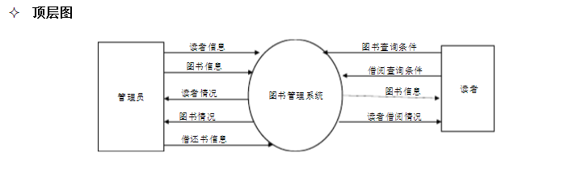

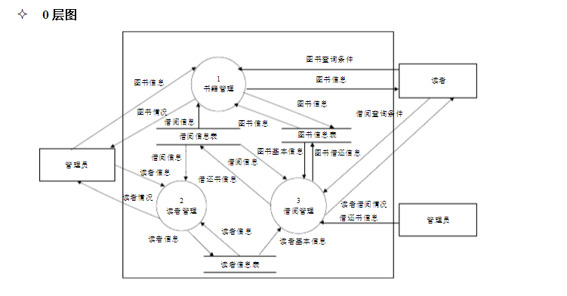
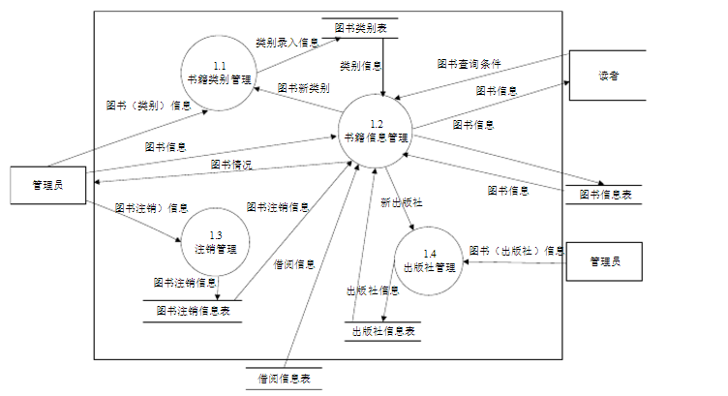
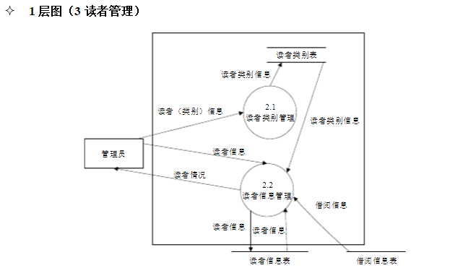
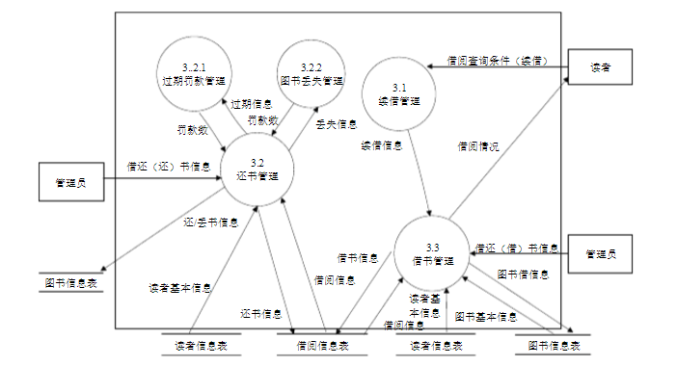
数据流图加工处理功能简单描述
- 书籍管理 ➢
书籍类别管理：增、删除、改等管理。 ➢
书籍信息管理：新书入库，图书购入后由图书管理人员将书籍编码并将其具体 信息录入书籍信息表。书籍信息修改，书籍信息由于工作人员的疏忽而出现错误时，可修改其信息。管理员按不同方式查询、统计，读者按不同方式查询。 ➢
出版社信息管理：增、删除、改等管理。 ➢
图书注销：某一部分图书会随着时间的增长及知识的更新而变得不再有使用的 价值，或者图书被损坏，这些图书就要在图书籍信息表中的除去。即从书籍信息表中删去此书籍记录。
- 读者管理 ➢
读者类别信息管理：增、删除、改等管理。 ➢
读者信息管理：办理、挂失、暂停借、注销阅卡，录入、修改、删除读者信息。
- 借阅管理 ➢
续借管理：提供读者在符合规定的情况下网上续借。 ➢
还书管理：根据借阅卡编号、图书ID等，在借阅信息表中找到相应的记录，将 借书记录删除，更新该记录的相应数据（图书信息表）。根据违反规定情况计算和登记罚款记录。 ➢
借书管理：根据借阅卡编号和图书编号，进行借书登记。在借阅信息表中插入一条借书记录，该记录包括读者ID、图书ID、借出日期、借阅编号、操作员等信息，更新该记录的相应数据（图书信息表）。把超期图书以列表的形式显示出来，并以电子邮件或打印成书面通知读者。提供读者网上查询自己的借阅情况（包括超期提示）
3.2数据描述
通过对图书管理系统需求及其数据流图的分析，可以得出该系统涉及读者、书籍、借阅和还书信息表等数据实体。
- E-R图
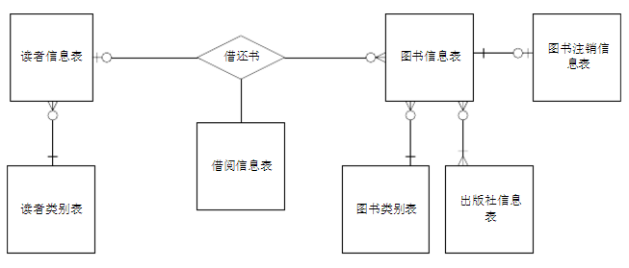
- 用例图

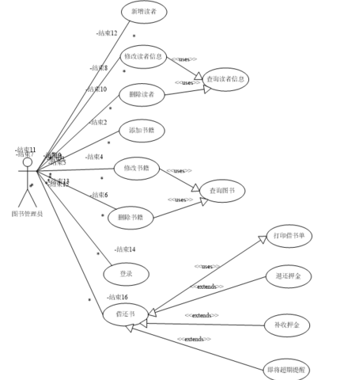
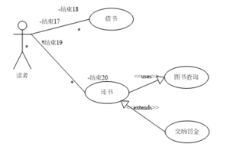
(3)数据实体结构描述
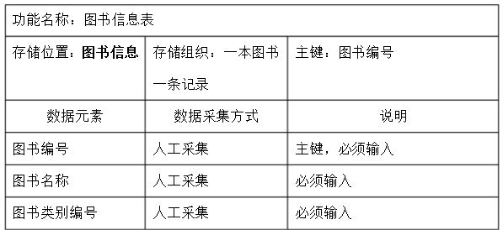
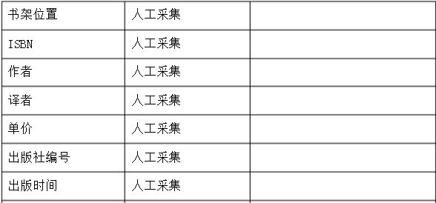
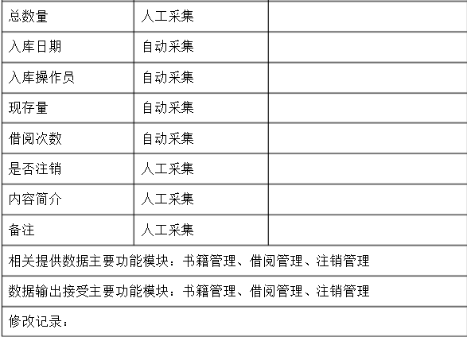
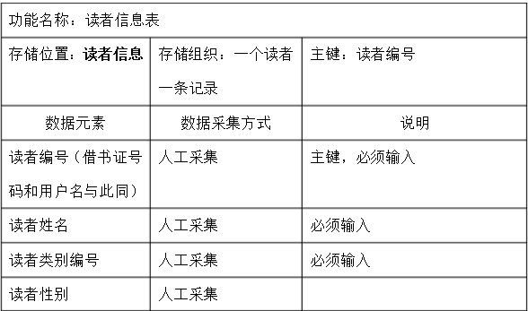
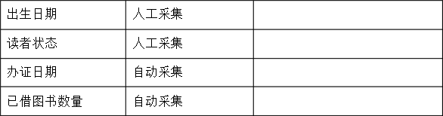

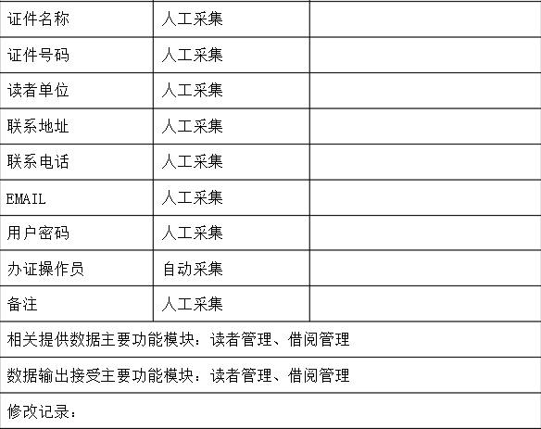
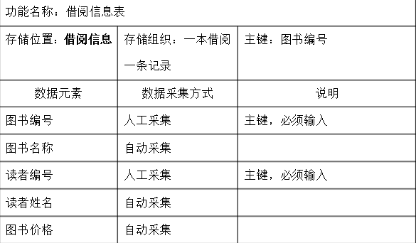
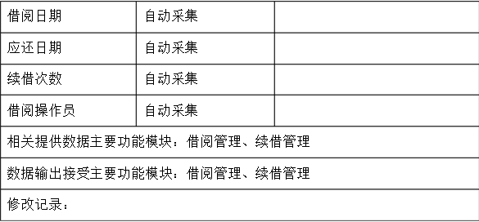
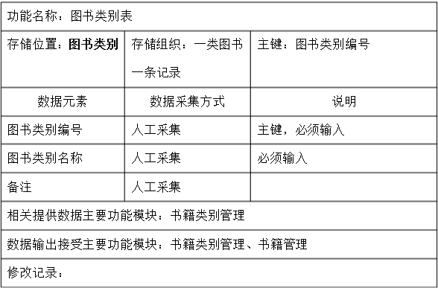
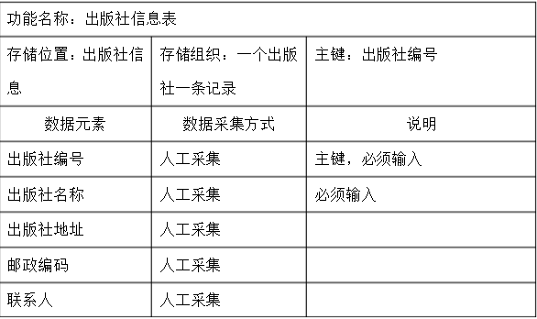
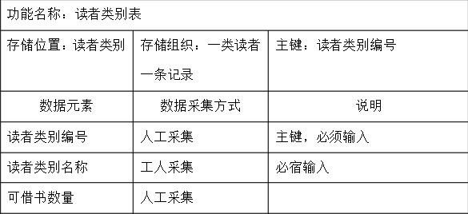
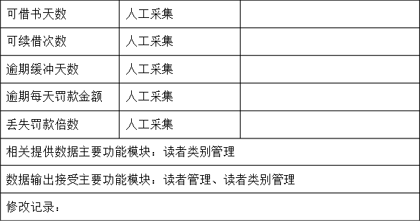

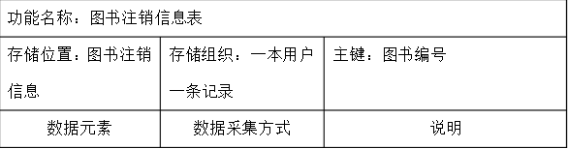
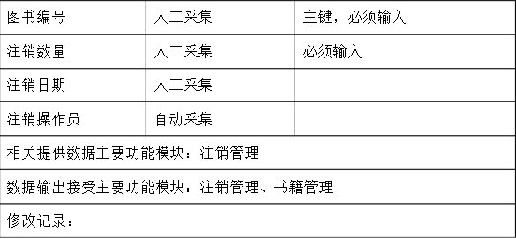
3.3性能需求
由于此开发项目针对图书馆，使用频度较高，使用性要求比较高。为防止对信息资料和管理程序的恶意破坏，要求有较为可靠的安全性能。总之，要求稳定、安全、便捷，易于管理和操作。 查询速度：不超过10秒； 
其它所有交互功能反应速度：不超过3秒； 
可靠性：平均故障间隔时间不低于200小时。
3.4 其他需求
能快速恢复系统和故障处理，方便系统升级和扩充，故障恢复时间不超过5小时。
- 运行环境规定
4.1硬件环境 
服务器
- 处理器（CPU）：Pentium 900M (推荐Pentium 4 1.2G） (2) 内存容量（RAM）：至少256M（推荐 512M） 
客户端
- 处理器（CPU）：Pentium 133M 或更高
- 内存容量（RAM）：64M或更高
4.2软件环境 
数据库服务器端
- 操作系统：Microsoft Windows 2000
- 数据库管理系统：Oracle，配置TCP/IP协议 
Web服务器端
- 操作系统：Microsoft Windows 2000
- Internet 信息服务（IIS）6.0管理器
(3) Visual Studio.NET 2003，配置TCP/IP协议 
客户端
- 操作系统：Windows 98/2000/2003/XP
- Web浏览器：Internet Explorer 5.0以上或Netscape 4.0以上，配置TCP/IP 协议
4.3接口 
硬件接口
考虑到大量数据的备份等要求，需要保持与磁带机和光盘刻录机的接口，这较易实现。 
软件接口
这里，主要考虑软件与操作系统、数据库管理系统的接口，以及局域网和互联网软件之间的数据交换。考虑到文档处理时有可能需要较常用的办公软件。例如Microsoft的Office系列，所以应尽量实现它们之间的数据格式的自动转换。
4.4控制
由于本系统采用目前的主流技术，对程序的运行和控制都没有特殊要求。

